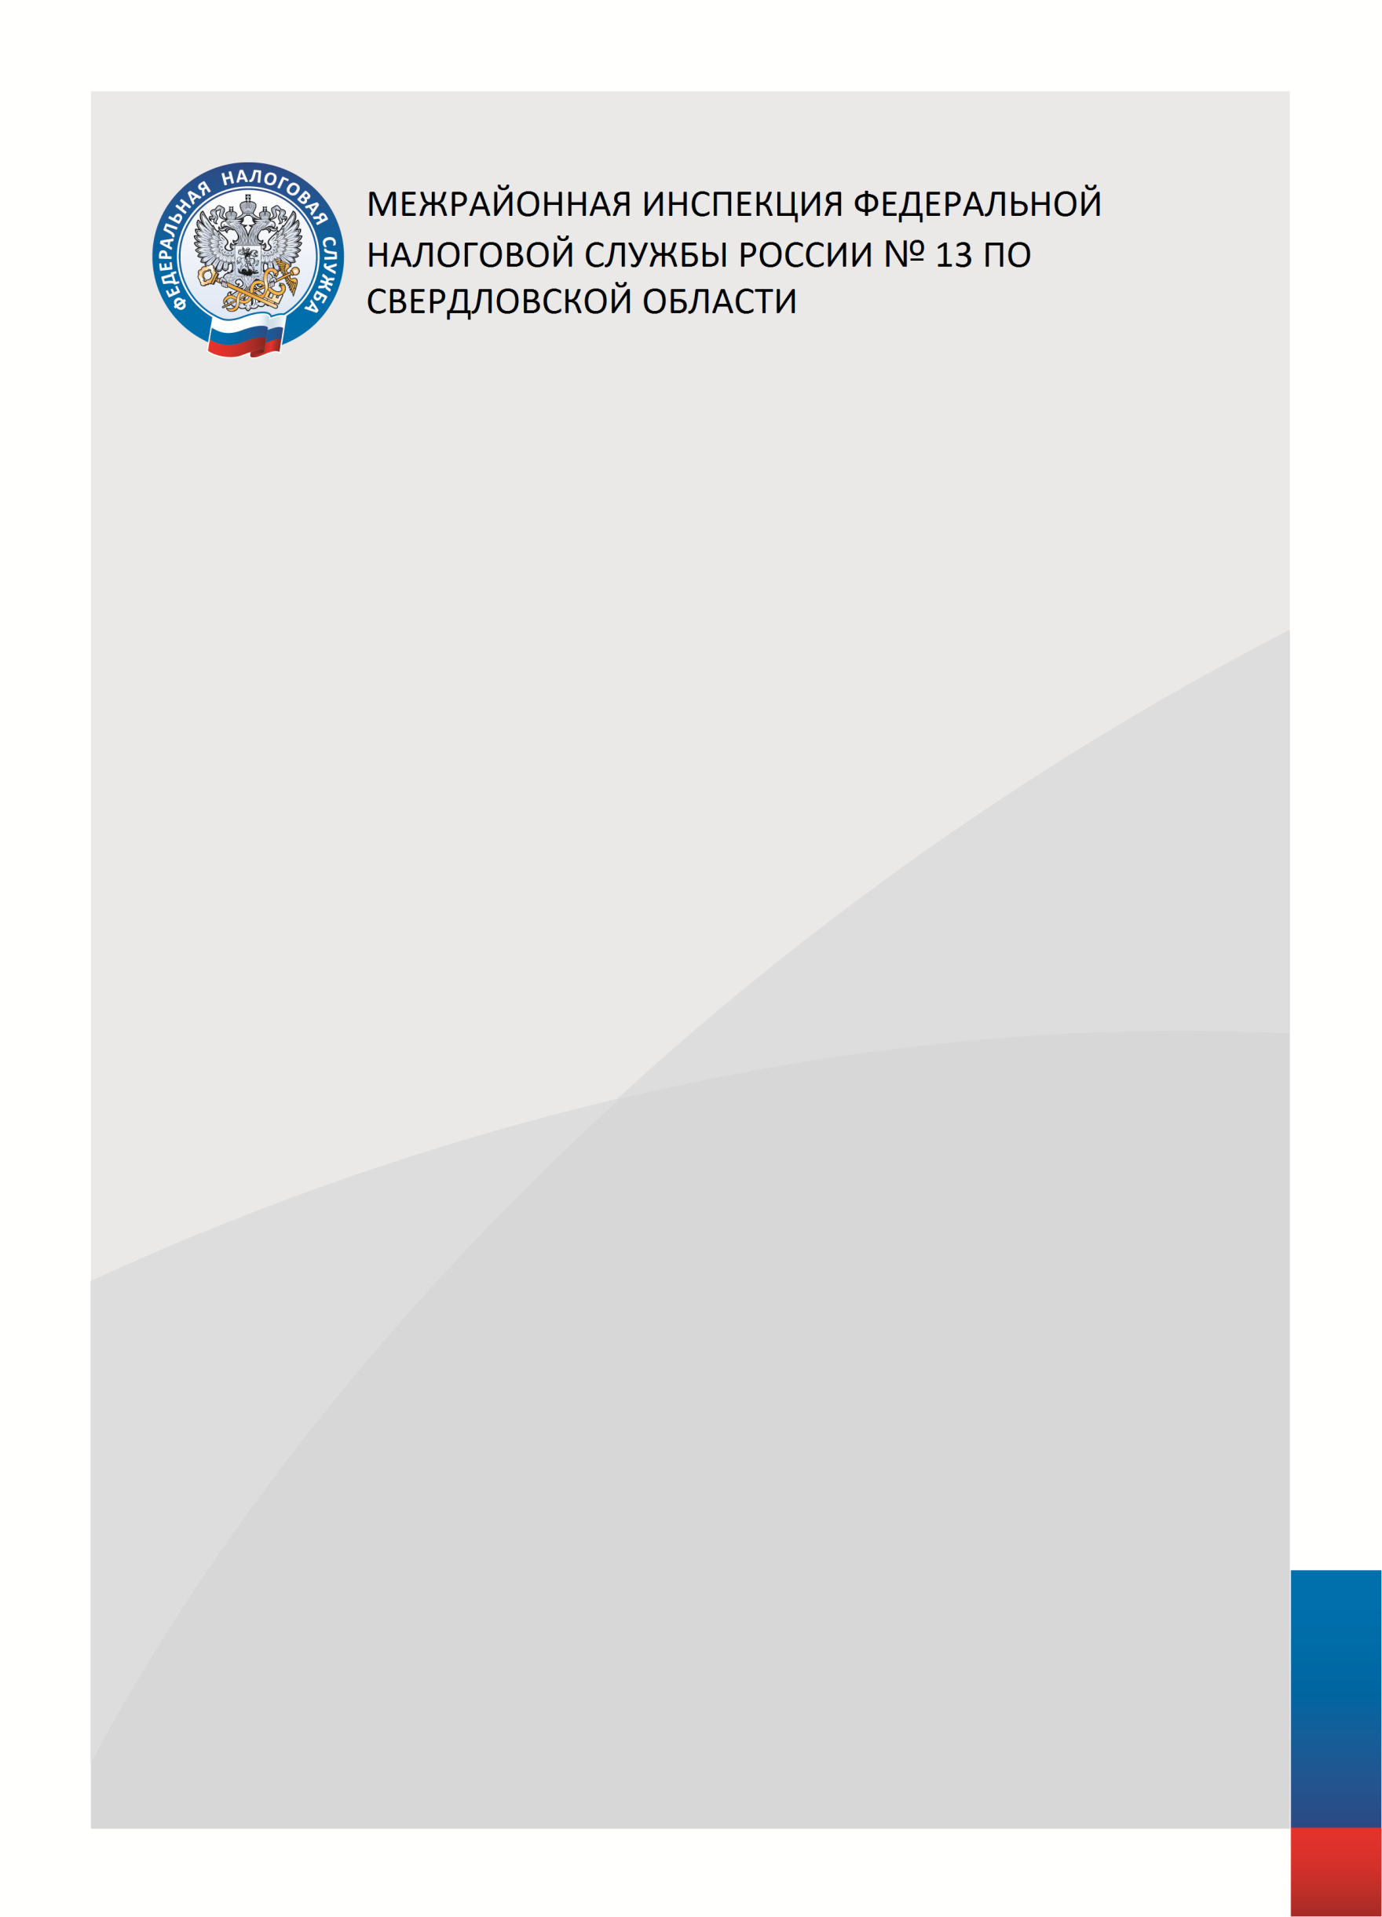

Межрайонная ИФНС России №13 по Свердловской области
приглашает принять участие в вебинаре
по теме:

«Актуальные вопросы применения
контрольно-кассовой техники.»

20 февраля 2023 года в 10:00 часов

Спикеры:
Баранова Елена Николаевна – старший государственный налоговый инспектор отдела выездных проверок

Ссылки на вебинар: https:// fns.ktalk.ru/6676

Предварительная регистрация не требуется
Единый Контакт-центр: 8-800-222-22-22
www.nalog.gov.ru

